Rhea Silvia
NOMEN : Silvia / NOM : Silvia
PRAENOMEN : Rhea / PRENOM: Rhéa
AETAS : XXX / AGE: 30 ans
QUAE SUM ? Procas regis filia, et filia Numitoris. / Petite-fille du roi Procas et fille de Numitor
Mater Romuli et Remi. / Mère de Romulus et Rémus.
Mulier pulchritudine, genere, divitiis / Femme belle, de bonne naissance et riche.
Dives et nobilis mulier. / Belle femme de bonne naissance et riche.

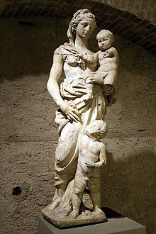
Mars et Réa Silvia par RUBENS.
Rhéa Silvia de Jacopo della Quercia.

RHEA MARTI S.D.
Mon dieu je t'envoie cette lettre pour te supplier de venir m'aider.
Amulius a su que j'allais être mère alors m’a fait mettre en prison pour ma trahison.
J'ai échappé à la mort grâce à ma cousine Anthô., mais Amulius veut me faire tuer.
Je te supplie de venir me chercher, si tu tiens à moi, pour sauver nos enfants et vivre notre amour ensemble.
Je t'écris aussi cette lettre pour te montrer mes sentiments envers toi Mars et te demande de revenir vers moi.
Adibou.

